Fiche matériel
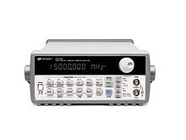 |  | Nom du matériel :  HP 33120A  Marque :  HP  Type :  Générateur basses fréquences  Localisation :  Laboratoire de SI-CPGE (Salle A010)  Personne à contacter :  Valérie FRANCOIS  (ou les professeurs de SI de CPGE)
 | Caractéristiques :
Gamme : 10 mHz - 20 kHz
 | Précaution d'emploi :

